Titre en Arial 13 pt gras, interligne simple centré, marges de 1 cm à gauche et droite, espaces de 0,42 cm avant et 0,42 cm après (style « Forum2026_Titre »)
Prénom1 NOM1, Prénom2 NOM2, Prénom3 NOM3, … (mettre en gras le nom de l'auteur présentant la communication, style « Forum2026_Auteurs »)
Affiliation des auteurs
Arial 9 pt italique, interligne simple centré, marges de 1 cm à gauche et droite
Espaces de 0,21 cm avant et 0,42 cm après (style « Forum2026_Affiliation »)
1er paragraphe du corps de texte en Arial 10 pt, interligne simple, justifié, 0,11 cm d'espace avant et après le paragraphe (style « Forum2013_RetraitCorps »).
Corps de texte en Arial 10 pt, interligne simple, justifié, 0,11 cm d'espace avant et après le paragraphe (style « Forum2026_CorpsTexte »).
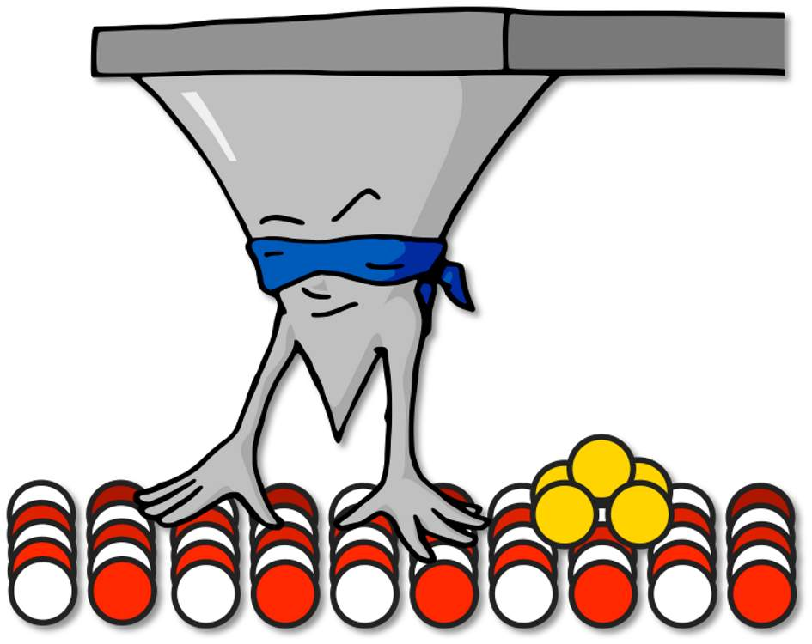
Figure 1 : Insérer vos figures à partir de fichiers JPG (pas de « copier-coller ») et ancrez-les comme caractères dans un paragraphe avec la légende en Arial 8 pt, centré (style « Forum2026_Figure »).
Numéroter vos références dans l'ordre où elles apparaissent dans le texte et faites-y appel entre crochets [1]. Listez-les en fin de texte en Arial 9 pt.
Attention, le résumé ne doit pas excéder 2 pages.

Références (style « Forum2026_SousTitre »)
[1] Nom1, A.; Nom2, B.; Nom3, C. Revue en italique 2010 (année en gras), XX (vol. en italique), yyyy (n° 1e page) (style « Forum2026_Reference »)

